Дата: 22.11.2022 Клас: 1-Б

Предмет: Англійська мова

Тема: Це твоя книжка?

Мета: ознайомити з формами привітання й прощання та закріпити їх уживання в усному мовленні, формувати навички правильної вимови звуків англійської мови, формувати навички письма, розвивати пам'ять, виховувати усвідомлення важливості вивчення англійської мови

Вчитель: Глуговська Л.Г.

**Хід уроку**

***1.Greаtings / Привітання.***

Т: Hello, boys and girls! Здрастуйте, хлопчики та дівчатка!

***2. Warm up / Розминка***

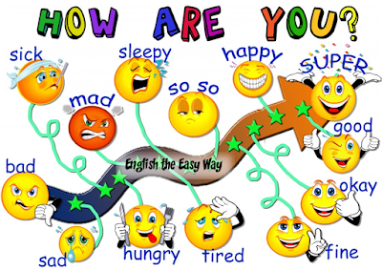

**3. *Listening /Слухання***

Переглянь відео та пригадай цифри:

<https://www.youtube.com/watch?v=bv97errGFRE>

**4. Робота за підручником.**

* Розгорніть підручник на сторінці 26.

***Lesson 9. Is this your book?***

* ***Вправа 1 ст. 26 / Reading/ Читання***

***Подивись, послухай та повтори (скануй QR код до вправи).***

[***https://clyp.it/jxmcnsxd***](https://clyp.it/jxmcnsxd)

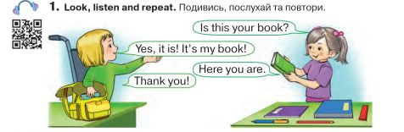

***Is this your book? (зіс із йо бук) Це твоя книга?***

***Yes, it is! It's my book! (Єс, іт із! Ітс май бук) Так. Це моя книга!***

***Here you are. (хіа ю а) Вона тут.***

***Thank you! (сенк ю) Дякую!***

* ***Вправа 2 ст. 25 / Grammar / Граматика.***

*В англійські мові на позначення осіб(займенники) та їх речей, ви вживаємо наступні слова.*

***Запам’ятай їх та вживай у мовленні.***

* ***I / ай/ я***
* ***my / май/ моє***
* ***you /ю/ ти***
* ***your /йо/ твоє***
* ***she /ші/вона***
* ***her /хьо/ її***
* ***he /хі/ він***
* ***his /хіс/ його***



* ***Вправа 3 ст. 25 / Listening / Слухання.***

***Подивись, послухай та повтори (скануй QR код до вправи).***

[***https://clyp.it/ctd3shtw***](https://clyp.it/ctd3shtw)

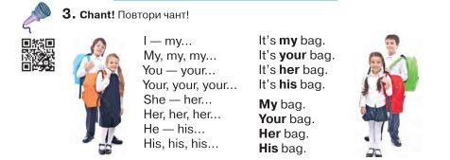

**5. Homework/ Домашнє завдання**

* Опрацювати конспект уроку, переглянути відео та послухати аудіо;

**Сподіваюсь, Вам все було зрозуміло, урок був цікавим і Ви гарно попрацюєте над домашнім завданням. Успіхів!**